 | Volksschule Zell an der Pram | 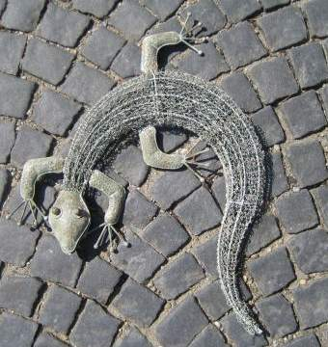  GeKo
 | Wir gehören zusammen

4755 Zell an der Pram, Bgm.Felix Meier-Str.1 Bezirk Schärding, Oberösterreich

fon und fax: 07764/8478 Schulkennzahl: 414371

E-Mail: vs.zell.pram @ gmail.com www.volksschule-zell.at

Liebe Schülerinnen, liebe Schüler, liebe Eltern! 10. Juli 2020

Ein außergewöhnliches Schuljahr mit ganz neuen Herausforderungen ist zu Ende. In den letzten 17 Wochen gab es fast jeden Tag neue Veränderungen, auf die wir uns einstellen mussten.

Jeden Tag seit dem 16. März konnten wir erkennen, dass unsere Schule ein Ort des gelebten Miteinanders und der Wissensvermittlung ist, und was es bedeutet, wenn dies nicht mehr oder nur sehr eingeschränkt möglich ist.

Ich danke euch allen für das Durchhaltevermögen in dieser schwierigen und herausfordernden Zeit. Nur gemeinsam haben wir diese besondere Situation geschafft und stehen jetzt vor wohlverdienten Ferien!

Über die Sommermonate wird unsere Schule innen renoviert. Das ist der letzte Sanierungsabschnitt. Bedanken möchte ich mich bei den Gemeindearbeitern, bei unserer Schulwartin und beim Elternverein und allen die mitgeholfen haben, alles für die Sanierung vorzubereiten!

Ich möchte Euch über die Klasseneinteilung des Kollegiums im Schuljahr 2020/21 informieren:
1. Klasse: 23 Kinder BEd Dominik Greil
2. Klasse: 15 Kinder VOL Karin Trilsam
3.a Klasse: 14 Kinder BEd Stefanie Zauner und VL Susanne Voraberger
3.b Klasse: 15 Kinder VL Alessandra Fischer und VOL Marietta Leßky (Sachunterricht)
4. Klasse: 17 Kinder BEd Sonja Mauernböck
Im neuen Schuljahr wird VOL Marietta Leßky Religion in der 1.,2. und 4. Klasse halten.
RL Maria Zauner unterrichtet Religion in den beiden dritten Klassen .

Im neuen Schuljahr beginnt der Unterricht am Montag, 14. September 2020. Wir treffen uns um 7:45 Uhr in der Schule und gehen dann gemeinsam zum Eröffnungsgottesdienst. Die Kollegen/innen aller Klassen werden im Anschluss mit den Kindern über die Ferien und das neue Schuljahr sprechen. Die Eltern der Schulanfänger/innen sind herzlich eingeladen, in die Klasse mitzukommen! Am ersten Tag endet der Unterricht in allen Klassen um 09.45 Uhr.

Der Stundenplan wird den Kindern am Dienstag gegeben und gilt ab Mittwoch. Der Unterricht endet am Dienstag für die Klassen 1-2 um 11.45 Uhr und für die Klassen 3a-3b-4 um 12.45 Uhr.
Die Nachmittagsbetreuung startet ebenfalls am Mittwoch. Für eine gute Jause sorgt in der ersten Woche Frau Carmen Hackenbuchner.
Die Ausspeisung für alle startet ab der 2. Schulwoche.Die Abholzeiten für die Buskinder werden in der letzten Ferienwoche an der Schuleingangstür bekanntgegeben.
Abschließend wünsche ich euch mit meinem Team
Gesundheit,
erholsame Ferien,
und dass wir im Herbst im Normalbetrieb starten können!

